Разработка системы сбора информации о студентах, для автоматизации документооборота по прохождению практики

Введение
В современных университетах существенно возрастает объём информации о студентах: данные об успеваемости, учебных планах, практике, выпускных квалификационных работах, индивидуальных траекториях обучения и множестве служебных документов. Значительная часть этой информации используется в процессе документооборота кафедр — при формировании приказов, заявлений, отчётов по практике, характеристик, отзывов и других документов, требующих строгого соблюдения регламентов и шаблонов. При этом на многих кафедрах такие документы по-прежнему подготавливаются вручную или с использованием разрозненных офисных шаблонов, что приводит к высокой трудоёмкости, ошибкам и потере времени как студентов, так и сотрудников.
Актуальность темы выпускной квалификационной работы обусловлена необходимостью повышения эффективности и качества документооборота в образовательных организациях за счёт автоматизации типовых операций и интеллектуальной поддержки пользователей. В условиях массовизации высшего образования и увеличения числа студентов нагрузка на секретарей кафедр, преподавателей и студентов, связанная с подготовкой документов, возрастает, тогда как ресурсы административного персонала остаются ограниченными. Автоматизация процессов подготовки и проверки документов позволяет сократить количество ошибок, уменьшить время оформления и обеспечить единообразие форм, что положительно сказывается на организационной работе кафедры.
В настоящее время существует широкий класс систем электронного документооборота и корпоративных информационных систем, в том числе решения, используемые в университетах для управления учебным процессом и личными данными студентов. Однако большинство таких систем ориентированы на учётно-административные функции и не предоставляют гибких средств интеллектуальной поддержки при заполнении документов. Как правило, шаблоны документов жёстко зашиты в систему, и для добавления нового вида документа или изменения требований требуется участие разработчиков. Это снижает адаптивность и затрудняет сопровождение системы в условиях изменяющейся нормативной базы.
В данной работе объектом исследования является процесс сбора, структурирования и использования данных о студентах в рамках документооборота кафедры. Предметом исследования являются модели, методы и программные средства, обеспечивающие автоматизированное формирование служебных документов на основе структурированных данных и онтологического описания предметной области.
Гипотеза исследования заключается в том, что использование онтологической модели знаний о структуре документов, сущностях предметной области (студент, практика, ВКР, приказ и др.) и их взаимосвязях в сочетании с динамическими формами ввода данных позволит существенно сократить трудоёмкость подготовки документов, снизить количество ошибок и повысить качество документооборота кафедры по сравнению с традиционным ручным оформлением и статическими шаблонами.
Целью выпускной квалификационной работы является разработка системы сбора информации о студентах для автоматизации документооборота кафедры, обеспечивающей динамическое формирование форм ввода, автоматическую генерацию документов по шаблонам и отслеживание статуса сдачи документов студентами.
Для достижения поставленной цели в работе решаются следующие задачи:
- Проанализировать существующие подходы и программные решения для автоматизации документооборота в образовательных организациях, а также методы онтологического моделирования.
- Исследовать требования кафедры к документам, связанным с учебной деятельностью студентов (практика, ВКР, заявления и др.), и сформировать перечень типов документов и необходимых данных.
- Разработать архитектуру программной системы, включающей модуль сбора данных о студентах, модуль динамического формирования форм, модуль генерации документов и вопросно-ответный модуль.
- Построить онтологическую модель предметной области документооборота кафедры, формализующую структуру документов, сущности и их взаимосвязи.
- Реализовать прототип системы: серверную часть, пользовательский веб-интерфейс, модуль генерации документов по шаблонам, интеграцию с онтологией и сервис автоматических напоминаний.
В соответствии с намеченной целью и поставленными задачами в работе используются следующие методы исследования: общенаучные методы анализа и синтеза для изучения существующих решений и формулировки требований; методы онтологического моделирования для формализации структуры документов и связей между сущностями; методы архитектурного проектирования программных систем; методы шаблонной генерации документов; элементы семантического анализа и логической валидации данных для проверки корректности вводимой информации и сформированных документов.
Научная новизна работы состоит в интеграции онтологического подхода в задачи автоматизации документооборота кафедры: разработана онтологическая модель, описывающая структуру служебных документов и сущностей, связанных с учебной деятельностью студентов, а также предложена архитектура системы, позволяющая на основе этой модели динамически формировать формы ввода и оказывать интеллектуальную поддержку пользователям при заполнении документов. Дополнительным элементом новизны является использование унифицированного механизма описания полей формы как данных, что предоставляет возможность добавления новых видов документов без перепрограммирования системы.
Практическая ценность работы заключается в создании прототипа программной системы, позволяющей кафедре сократить трудозатраты на подготовку типовых документов, уменьшить количество ошибок оформления, обеспечить единообразие документов и повысить прозрачность процессов согласования. Разработанные подходы и программные решения могут быть адаптированы для других кафедр и подразделений вузов, а также для организаций, где требуется ведение структурированного документооборота на основе данных о персонале или клиентах.
Структура и объём работы. Работа состоит из введения, трёх глав, заключения, списка использованных источников и приложений. Во введении обосновывается актуальность темы, формулируются объект, предмет, гипотеза, цель и задачи исследования, описываются методы, новизна и практическая ценность работы. В первой главе приводится анализ предметной области, рассматриваются существующие решения для автоматизации документооборота и подходы к онтологическому моделированию. Во второй главе разрабатываются требования к системе, описывается архитектура программного комплекса и проектируются основные компоненты. В третьей главе представлена реализация прототипа системы, включая пользовательский интерфейс, модуль генерации документов и интеграцию с онтологией.

ГЛАВА 1. ОПРЕДЕЛЕНИЕ ПРЕДМЕТНОЙ ОБЛАСТИ И ОБЗОР СУЩЕСТВУЮЩИХ РЕШЕНИЙ К СБОРУ ИНФОРМАЦИИ ДЛЯ ДОКУМЕНТООБОРОТА КАФЕДРЫ
1.1. Документооборот в образовательных организациях
1.1.1. Понятие и структура документооборота
Документооборот в широком смысле понимается как организованное движение документов в организации с момента их создания или получения до завершения исполнения, отправки адресату либо передачи в архив на хранение или уничтожение. При этом под документооборотом подразумевается не только физическое перемещение носителей, но и регламентация маршрутов прохождения документа, распределение ответственности между исполнителями и использование технических средств для обработки и хранения информации.
В рамках делопроизводства документооборот рассматривается как технологический процесс, включающий ряд последовательных стадий. В типичную структуру документооборота входят следующие этапы: создание или получение документа; регистрация и учёт; передача и распределение по исполнителям; обработка (рассмотрение, согласование, подписание, исполнение); текущие операции по хранению; окончательное архивирование или уничтожение по истечении установленных сроков.
Для образовательных организаций эти общие положения дополняются отраслевой спецификой: значительная часть документов связана с учебным процессом и контингентом обучающихся (приказы по личному составу студентов, документы по приёму и отчислению, документы по практике и ВКР, ведомости успеваемости, приказы по организации учебного процесса и др.). Управление такими документами требует строгого соблюдения нормативных требований, сроков хранения и внутреннего разграничения доступа.
1.1.2. Виды и задачи документооборота
Современный документооборот образовательной организации может быть классифицирован по нескольким основаниям. По направленности движения документов выделяют:
— внутренний документооборот — движение документов между структурными подразделениями вуза (кафедрами, деканатами, управлением кадров, учебным отделом и др.);
— внешний документооборот — обмен документами с внешними контрагентами (органами управления образованием, организациями-партнёрами по практике, работодателями, аккредитационными органами и т. п.).
По форме носителя различают бумажный и электронный документооборот. На практике долгое время доминировал бумажный документооборот, однако в условиях цифровизации образования и роста объёмов информации возрастает роль электронных систем управления документами.
К ключевым задачам документооборота в образовательном учреждении относятся:
— обеспечение надёжного хранения и быстрого поиска управленческой и учебной документации;
— сокращение времени подготовки, согласования и исполнения документов;
— обеспечение целостности, актуальности и структурированности данных;
— фиксация ответственности сотрудников и контроль исполнения поручений;
— соблюдение требований законодательства и локальных нормативных актов вуза к оформлению и срокам хранения документов;
— поддержка процессов планирования, анализа и отчётности по учебной деятельности.
В условиях роста контингента студентов и усложнения организационной структуры университета объём документооборота существенно увеличивается, что делает вопросы его рациональной организации и автоматизации критически важными для устойчивого функционирования вуза.
1.1.3. Электронный документооборот: сущность и преимущества
Электронный документооборот (ЭДО) представляет собой систему управления документами в цифровой среде, в которой все основные операции с документами (создание, согласование, подписание, регистрация, передача, хранение и архивирование) осуществляются с использованием информационных технологий и, как правило, юридически значимой электронной подписи.
Переход к ЭДО рассматривается исследователями и практиками не только как замена бумажных носителей на электронные, но и как трансформация управленческих процессов: появляется возможность формализовать маршруты согласования, фиксировать историю изменений и доступа, автоматизировать контроль сроков исполнения и формирование отчётности.
Среди основных преимуществ электронного документооборота для образовательных организаций можно выделить:
— сокращение времени обработки документов за счёт быстрого согласования и передачи между подразделениями;
— уменьшение затрат на бумагу, печать, доставку и хранение физических носителей;
— повышение надёжности хранения и снижение риска потери документов благодаря централизованным электронным архивам и резервному копированию;
— повышение прозрачности и управляемости процессов, возможность проследить историю прохождения документа и текущее состояние его исполнения;
— гибкое разграничение прав доступа к данным о студентах и служебным документам;
— поддержка распределённой работы сотрудников (в том числе при дистанционных форматах обучения и удалённой работе), когда документы доступны через защищённые веб-интерфейсы.
Отдельные исследования, посвящённые цифровизации процессов в вузах, подчёркивают, что внедрение систем электронного документооборота становится ключевым элементом формирования единой цифровой инфраструктуры университета. Вместе с тем, несмотря на перечисленные преимущества, многие образовательные организации продолжают сочетать элементы электронного и бумажного документооборота, что создаёт дублирование процессов и снижает ожидаемый эффект от цифровизации.
1.2. Особенности документооборота кафедры, связанного со студентами, и их проблемы
1.2.1. Основные виды документов по практике и выпускным квалификационным работам
Документооборот кафедры, связанный со студентами, в значительной степени формируется вокруг двух крупных блоков учебной деятельности: прохождение практик и выполнение выпускных квалификационных работ (ВКР). Для каждого из этих блоков используется набор типовых документов, которые оформляются по установленным шаблонам и требуют согласования со стороны нескольких участников (студент, руководитель, кафедра, административные подразделения).
В рамках практики минимальный набор документов, с которым регулярно работает кафедра, включает:
— заявление на практику (оформление допусков и закрепление базы практики);
— индивидуальное задание (формализация целей, задач, сроков и содержания практики);
— отчёт по практике (описание выполненных работ, полученных результатов, приобретённых компетенций);
— отзыв руководителя практики (оценка работы студента на базе практики, подтверждение выполнения программы);
— заявление на ВКР (выбор темы и научного руководителя, закрепление темы приказом).
Кроме перечисленных, в реальном документообороте кафедры используются и другие документы, связанные со студентами: служебные записки, согласования изменения темы ВКР, заявления о переносе сроков защиты, дополнительные соглашения по практике, приказы по личному составу студентов и др. Все эти документы содержат повторяющиеся фрагменты информации (ФИО студента, группа, направление подготовки, тема ВКР, данные о базе практики), но заполняются студентами и сотрудниками, как правило, вручную в офисных шаблонах, что приводит к множественному дублированию данных.
1.2.2. Типовой жизненный цикл документов кафедры
Жизненный цикл документов, связанных со студентами, на уровне кафедры включает несколько повторяющихся этапов, которые в настоящее время преимущественно реализуются в полуавтоматном или ручном режиме.
Инициация документа. Студент или сотрудник инициирует создание документа: заполняет шаблон заявления или отчёта на компьютере, либо вручную вписывает данные в печатный бланк. Первичные данные о студенте и его учебной деятельности берутся из разных источников, но не подгружаются автоматически.
Согласование и подписи. После заполнения документ передаётся на согласование руководителю практики или ВКР, затем — завкафедрой или ответственному за практику. Как правило, это означает физическое перемещение бумажного экземпляра или пересылку файла по электронной почте с последующей печатью и подписью.
Регистрация и учёт. Утверждённые документы подлежат учёту в делопроизводстве кафедры: их регистрируют в журналах, сводных таблицах либо в локальных файлах, при этом единая централизованная база данных по документам зачастую отсутствует.
Хранение и использование. Документы хранятся в бумажных папках и/или в разрозненных электронных каталогах на рабочих местах сотрудников. Повторное использование информации требует ручного поиска и переписывания данных.
Архивирование. По истечении установленных сроков документы перемещаются в архив кафедры или факультета.
1.2.3. Проблемы традиционного документооборота кафедры
Описанный выше характер документооборота обостряет целый ряд проблем, часть из которых характерна для традиционного бумажного документооборота в целом, а часть — специфична для процессов, связанных со студентами. На основе анализа можно выделить следующие ключевые недостатки.
Повышенный риск потери документов и фрагментации информации. Бумажные экземпляры заявлений, отчётов и отзывов могут быть утеряны либо оказаться в разных папках и кабинетах, что затрудняет последующий поиск. Электронные версии документов часто хранятся на личных компьютерах сотрудников или рассылаются по электронной почте, не попадая в единое хранилище.
Высокие трудозатраты и избыточность операций. Подготовка каждого документа предполагает многократный ручной ввод одних и тех же данных (ФИО студента, группа, тема ВКР, реквизиты базы практики и др.). При необходимости исправления ошибок документ приходится перепечатывать или переформатировать.
Отсутствие единой истории работы с документами. В традиционном процессе зачастую невозможно проследить, кто и когда вносил изменения, на каком этапе находится документ. Это усложняет контроль сроков и ответственность исполнителей.
Проблемы конфиденциальности и разграничения доступа. Документы, содержащие персональные данные студентов, могут храниться в открытом виде на рабочих местах или пересылаться небезопасными каналами.
Сложности соблюдения нормативных требований. При ручном заполнении форм возрастает вероятность отклонений от требований локальных актов вуза. Контроль таких нарушений ложится на методистов и секретарей.
Ограниченные возможности аналитики. Поскольку данные о студентах не хранятся в единой структурированной базе, формирование сводных отчётов требует ручного объединения информации из разных источников.
1.3. Электронный документооборот как решение проблем в вузах: специфика и проблемы внедрения
1.3.1. Особенности внедрения ЭДО в образовательных учреждениях
Внедрение систем электронного документооборота (ЭДО) в образовательных организациях имеет выраженную отраслевую специфику. Вуз — это сложная многоуровневая структура (ректорат, институты/факультеты, кафедры, деканаты, учебные отделы, службы практики и др.), в которой сосуществуют управленческий, учебный, научный и студенческий документооборот. При этом значительная часть документов связана с персональными данными обучающихся и должна обрабатываться с учётом требований законодательства о защите информации.
Исследователи подчёркивают, что в учебных заведениях ЭДО должен не только автоматизировать традиционное делопроизводство, но и интегрироваться в единую информационную систему вуза, включающую модули управления учебным процессом, контингентом студентов, кадровыми и финансовыми подсистемами.
Особенностями внедрения ЭДО в вузе являются:
— необходимость учёта большого разнообразия типов документов (нормативные, учебные, кадровые, студенческие, финансовые);
— наличие сложных маршрутов согласования, в которые вовлечены как административные, так и учебные подразделения;
— тесная связанность документов с учебной деятельностью студентов (распорядительные приказы, документы по практике и ВКР, ведомости и др.);
— потребность в интеграции с уже действующими информационными системами (электронный деканат, LMS и др.).
1.3.2. Основные трудности перехода на ЭДО в вузе и причина разработки нового подхода
Несмотря на очевидные преимущества электронного документооборота, переход к нему в образовательных учреждениях сопровождается рядом структурных, технических и «человеческих» барьеров.
Консерватизм сотрудников. Значительная часть административного и преподавательского персонала привыкла к бумажному документообороту и воспринимает новые системы как дополнительную нагрузку.
Отсутствие формализованных регламентов. Во многих вузах процессы прохождения документов сложились исторически. При попытке их автоматизировать выясняется, что маршруты не формализованы, ответственность размыта.
Сложность организационной структуры. Разветвлённая структура вуза требует тщательно продуманной схемы распределения прав доступа и маршрутов согласования.
Длительная миграция документов. На момент внедрения ЭДО у вуза уже накоплен значительный бумажный архив. Оцифровка таких фондов требует значительных временных и финансовых ресурсов.
Правовые вопросы. Для придания юридической силы электронным документам необходимо разработать и утвердить пакет локальных нормативных актов.
Ограниченность ресурсов. Внедрение ЭДО предполагает наличие серверной инфраструктуры, каналов связи, лицензий на программные продукты, а также постоянную техническую поддержку.
Рассмотрение существующих подходов к автоматизации документооборота показывает, что они в основном ориентированы на учётно-административные задачи организации и не учитывают в полном объёме специфику работы кафедры со студентами. В большинстве случаев такие решения не обеспечивают гибкого описания структуры документов и тесной связи с данными о студентах. Таким образом, для повышения эффективности и качества документооборота целесообразна разработка специализированной системы сбора и структурирования информации о студентах.
1.4. Требования к разрабатываемой системе
На основе анализа предметной области и рассмотренных подходов можно сформулировать основные требования к разрабатываемой системе.
Функциональные требования:
— наличие единого хранилища структурированных данных о студентах, их практиках и выпускных квалификационных работах;
— поддержка не менее пяти типов документов в минимально жизнеспособной версии системы (заявление на практику, заявление на ВКР, индивидуальное задание, отчёт по практике, отзыв руководителя практики);
— динамическое формирование форм ввода данных в зависимости от выбранного типа документа с переиспользованием уже известных сведений о студенте;
— автоматическая генерация документов по параметрическим шаблонам в формате DOCX с сохранением сформированных файлов;
— автоматическая рассылка напоминаний студентам о необходимости сдать подписанные документы на кафедру;
— возможность секретарю отмечать факт получения бумажного заявления от студента;
— разграничение прав доступа и поддержка типовых ролей (студент, секретарь).
Нефункциональные требования:
— удобство использования: веб-интерфейс, не требующий длительного обучения, наличие подсказок и единообразных форм ввода;
— надёжность и устойчивость к ошибкам пользователя при работе с формами и документами;
— расширяемость: возможность добавления новых типов документов и полей преимущественно за счёт изменения онтологии и шаблонов, без доработки программного кода;
— обеспечение конфиденциальности и целостности персональных данных студентов за счёт разграничения доступа и использования защищённых каналов передачи данных.
1.5. Намечаемый подход к решению поставленных задач
Для выполнения сформулированных требований предлагается комплексный подход, сочетающий использование онтологической модели предметной области, динамически формируемых форм ввода и шаблонной генерации документов.
Во-первых, предполагается разработать онтологию документооборота кафедры, описывающую основные сущности (студент, практика, ВКР, документ, шаблон, нормативный акт и др.), их атрибуты и связи. Онтология в формате OWL будет храниться в RDF-хранилище и использоваться как единый источник знаний о структуре документов и допустимых значениях полей.
Во-вторых, на основе онтологии планируется реализовать модуль динамического формирования форм, который по запросу клиентского приложения будет извлекать описание структуры конкретного типа документа (набор полей, их типы, обязательность, допустимые связи) и передавать его на веб-интерфейс. Формы на стороне клиента будут строиться автоматически, что обеспечит гибкость и возможность изменения структуры документов без модификации кода интерфейса.
В-третьих, для автоматического получения готовых документов предлагается использовать модуль генерации документов на основе параметрических шаблонов. Шаблоны в формате DOCX будут содержать константные части текста и параметры в виде маркеров, соответствующих полям онтологии.
В-четвёртых, для контроля своевременной сдачи студентами подписанных документов предлагается реализовать сервис автоматических напоминаний на основе BPM-процессов (Camunda). Сервис будет периодически проверять статус сдачи каждого студента и отправлять письма-напоминания тем, кто ещё не принёс бумажное заявление на кафедру.
В качестве технической основы предполагается использовать клиент–серверную архитектуру: веб-интерфейс на базе React и TypeScript для взаимодействия с пользователем, серверную часть на Spring Boot (Java) для реализации бизнес-логики, PostgreSQL для хранения реляционных данных (коды верификации, схемы форм, статусы сдачи документов), RDF-хранилище Apache Jena Fuseki для онтологии.
1.6. Анализ существующих программных решений для автоматизации документооборота
1.6.1. Обзор классов существующих решений
Для обоснования необходимости разработки специализированной системы проведён обзор существующих программных решений, применяемых или потенциально применимых для автоматизации сбора данных о студентах и формирования документов кафедры. Все рассматриваемые решения можно разделить на три класса.
Универсальные конструкторы форм. инструменты для создания онлайн-опросов и форм сбора данных общего назначения. Ориентированы на широкую аудиторию, не имеют специфики документооборота.
Корпоративные системы электронного документооборота (СЭД). полнофункциональные платформы для управления документами организации. Охватывают весь жизненный цикл документа, но требуют значительных ресурсов на внедрение и настройку.
Информационные системы управления учебным процессом. специализированные системы для вузов, автоматизирующие деканат, расписание, успеваемость. Содержат данные о студентах, но слабо поддерживают гибкую генерацию произвольных документов.
1.6.2. Универсальные конструкторы форм
К данному классу относятся Google Forms, Microsoft Forms (Microsoft 365), Typeform, SurveyMonkey и аналогичные сервисы. Рассмотрим наиболее распространённые из них.
Google Forms. Бесплатный сервис от Google, широко используемый в образовательных организациях. Позволяет создавать формы с различными типами полей (текст, выбор, шкала и др.), собирать ответы в таблицу Google Sheets. Обладает простым интерфейсом и не требует технических знаний. Однако структура формы фиксируется на этапе создания и не может динамически меняться в зависимости от контекста. Отсутствует возможность генерации DOCX-документов, работы с онтологическими данными и разграничения прав доступа на уровне ролей. Автоматическая рассылка напоминаний требует подключения сторонних дополнений.
Microsoft Forms. Аналогичный сервис в экосистеме Microsoft 365. Имеет схожие возможности и ограничения. Интегрируется с Microsoft SharePoint и Power Automate, что теоретически позволяет автоматизировать часть операций. Однако реализация полного цикла документооборота потребует значительных трудозатрат на настройку Power Automate-сценариев и не обеспечивает работу с OWL-онтологиями и SPARQL. Кроме того, сервис является платным в рамках корпоративной подписки.
Typeform. Современный сервис с упором на UX, поддерживающий условную логику отображения полей. Предоставляет API для интеграции, но также не поддерживает генерацию документов по шаблонам, хранение данных в онтологиях и специфические требования образовательного документооборота.
1.6.3. Корпоративные системы электронного документооборота
К данному классу относятся 1С:Документооборот, Directum, ELMA, Bitrix24 (модуль документов) и другие. Все они предоставляют полнофункциональные возможности управления документами, маршрутизации согласований, хранения архивов.
1С:Документооборот. Наиболее распространённая в российских организациях СЭД. Поддерживает создание шаблонов документов, маршруты согласования, учёт и архивирование. Имеет возможность интеграции с другими продуктами 1С. Вместе с тем система ориентирована на административный документооборот и плохо приспособлена к специфике кафедрального студенческого документооборота. Внедрение требует значительных затрат на лицензии и настройку под конкретные нужды кафедры. Работа с OWL-онтологиями не поддерживается.
ELMA BPM. Российская платформа для автоматизации бизнес-процессов, включающая модуль управления документами. Поддерживает BPMN-описание процессов, маршрутизацию документов, интеграцию с внешними системами через API. Однако ориентирована на крупные организации, стоимость лицензий существенна для отдельной кафедры. Динамическое формирование структуры форм на основе внешней онтологии требует разработки дополнительных модулей.
1.6.4. Информационные системы управления учебным процессом
В российских вузах широко применяются специализированные ИС: «Тандем», «Электронный деканат», ИС «Студент» и различные собственные разработки. Данные системы, как правило, решают задачи учёта контингента студентов, расписания, успеваемости, формирования стандартных отчётов.
Большинство таких систем содержат базу данных студентов, что потенциально позволяет избежать дублирования ввода. Однако они имеют следующие существенные ограничения применительно к задачам кафедры:
— жёсткая структура хранимых данных, не позволяющая гибко добавлять новые атрибуты без изменения схемы базы данных;
— отсутствие механизма динамического формирования форм на основе описания структуры документа;
— ограниченные возможности генерации произвольных DOCX-документов по настраиваемым шаблонам;
— отсутствие поддержки семантических технологий (OWL, RDF, SPARQL) для описания взаимосвязей между сущностями;
— закрытый исходный код большинства коммерческих систем, что затрудняет их адаптацию к специфическим требованиям кафедры.
1.7. Онтологическое моделирование как основа семантических информационных систем
1.7.1. Понятие онтологии в информатике
Термин «онтология» в информатике и инженерии знаний обозначает формальное явное описание понятий предметной области (классов), свойств каждого понятия (атрибутов) и ограничений на эти свойства, а также отношений между понятиями. В отличие от реляционных баз данных, ориентированных на хранение структурированных табличных данных с фиксированной схемой, онтология позволяет описывать знания в виде графа утверждений и поддерживает логический вывод новых фактов на основе имеющихся.
Онтология как инструмент представления знаний обладает рядом принципиальных преимуществ по сравнению с традиционными реляционными моделями:
— открытость мира (Open World Assumption): отсутствие факта в базе знаний не означает его ложности, что соответствует реальному неполному знанию о предметной области;
— иерархия классов и наследование: подклассы автоматически наследуют свойства родительских классов, что сокращает дублирование описаний;
— возможность логического вывода: специализированные программы-рассуждатели (reasoners) могут автоматически выводить новые факты и проверять согласованность базы знаний;
— стандартизированные форматы и языки: OWL, RDF, SPARQL являются открытыми стандартами W3C, что обеспечивает интероперабельность и долгосрочную поддержку.
1.7.2. Стандарты семантических технологий W3C
Семантические технологии, используемые в разрабатываемой системе, основаны на следующих открытых стандартах консорциума W3C.
RDF (Resource Description Framework). базовая модель данных для представления информации в виде троек «субъект — предикат — объект» (triiples). Каждый ресурс идентифицируется URI. Граф RDF представляет собой набор таких троек, описывающих свойства ресурсов и связи между ними.
OWL (Web Ontology Language). язык описания онтологий, построенный поверх RDF. Обеспечивает богатые средства выражения: иерархии классов, ограничения на свойства, обратные и транзитивные свойства, эквивалентность классов и индивидуалов. OWL DL является подъязыком OWL, обеспечивающим разрешимость логического вывода.
SPARQL (SPARQL Protocol and RDF Query Language). язык запросов к RDF-хранилищам, аналог SQL для реляционных баз данных. Поддерживает SELECT (выборка данных), CONSTRUCT (построение нового графа), INSERT DATA и DELETE (обновление данных). Используется в разрабатываемой системе для всех операций чтения и записи данных об индивидуалах.
1.7.3. Apache Jena и Fuseki как инструментальная база
Apache Jena — это открытая Java-библиотека для работы с семантическими технологиями, разрабатываемая под эгидой Apache Software Foundation. Библиотека предоставляет программный интерфейс для создания и обработки RDF-графов, выполнения SPARQL-запросов, работы с онтологиями OWL.
Apache Jena Fuseki — это SPARQL-сервер, входящий в состав проекта Apache Jena. Он предоставляет HTTP-интерфейс для работы с RDF-хранилищами: эндпоинт для SELECT-запросов (/sparql) и эндпоинт для обновляющих запросов (/update). Веб-интерфейс Fuseki также позволяет загружать OWL/RDF-файлы, просматривать содержимое датасетов и тестировать SPARQL-запросы в интерактивном режиме.
Fuseki выбран в качестве хранилища онтологии по следующим причинам:
— открытый исходный код и бесплатное использование (лицензия Apache 2.0);
— нативная поддержка стандартов OWL, RDF, SPARQL без дополнительной настройки;
— встроенная поддержка транзакционных обновлений через SPARQL UPDATE;
— лёгкость развёртывания: запускается как самостоятельный JAR-файл без необходимости установки сервера приложений;
— хорошая интеграция с библиотекой Apache Jena ARQ, используемой в серверной части системы.
1.7.4. Применение онтологий в образовательных информационных системах
Применение онтологических технологий в образовательном контексте является активно развивающимся направлением исследований. В работах Пальчунова Д.Е. и Чернявцевой С.И. описывается опыт разработки интеллектуального помощника для автоматизации документооборота кафедры на основе онтологических моделей, показывается возможность формализации структуры документов и связей между сущностями предметной области средствами OWL.
Ключевым преимуществом онтологического подхода в данном контексте является возможность единого описания как структуры данных (классы, свойства), так и бизнес-правил (ограничения, аксиомы), что позволяет динамически формировать формы ввода данных и проверять корректность вводимой информации без изменения программного кода. При добавлении нового типа документа достаточно расширить онтологию новыми классами и свойствами, а также добавить соответствующий DOCX-шаблон — все остальные компоненты системы адаптируются автоматически.
Таким образом, онтологическое моделирование предметной области кафедрального документооборота представляет собой теоретически обоснованный и практически апробированный подход, обеспечивающий необходимый уровень гибкости и расширяемости для разрабатываемой системы.
1.8. Управление бизнес-процессами и стандарт BPMN 2.0
1.8.1. Концепция BPM
Управление бизнес-процессами (Business Process Management, BPM) — это методология и совокупность программных инструментов для описания, исполнения, мониторинга и оптимизации процессов организации. В контексте документооборота BPM-подход позволяет формализовать последовательность действий при обработке документов, автоматизировать переходы между этапами и обеспечить контроль исполнения.
Применение BPM-платформы для реализации сервиса напоминаний студентам обусловлено следующими соображениями. Логика напоминаний представляет собой типичный долгоживущий процесс с таймерами: «отправить письмо → подождать N дней → проверить статус → повторить или завершить». Реализация такой логики непосредственно в коде приложения через планировщики приводит к сложно отлаживаемому и плохо визуализируемому коду. BPM-платформа предоставляет готовую инфраструктуру для персистентного хранения состояния процессов, поддержки таймеров и визуального мониторинга.
1.8.2. Стандарт BPMN 2.0
BPMN (Business Process Model and Notation) — графический стандарт описания бизнес-процессов, разработанный консорциумом OMG. Версия 2.0 является текущим стандартом и поддерживается большинством BPM-платформ. Нотация определяет следующие основные типы элементов:
События (Events). обозначают начало, конец или промежуточные точки процесса. Таймерные события позволяют задавать задержку или периодическое выполнение.
Задачи (Tasks). атомарные единицы работы: сервисные задачи (Service Task) выполняются программно, пользовательские (User Task) — вручную.
Шлюзы (Gateways). управляют ветвлением и слиянием потоков. Эксклюзивный шлюз (XOR) направляет поток по одному из условных путей.
Потоки управления. стрелки, соединяющие элементы и задающие порядок выполнения.
1.8.3. Camunda BPM Platform
Camunda — это открытая платформа управления бизнес-процессами и решений для автоматизации, разрабатываемая компанией Camunda Services GmbH. Сообщество активно использует версию Camunda 7 (Community Edition), которая распространяется под лицензией Apache 2.0 и интегрируется в Spring Boot-приложения через стартер camunda-bpm-spring-boot-starter.
Среди ключевых возможностей Camunda, использованных в разрабатываемой системе:
— встроенный веб-интерфейс Camunda Cockpit для мониторинга запущенных экземпляров процессов и отладки;
— поддержка таймерных событий с настраиваемыми интервалами в формате ISO 8601;
— механизм JavaDelegate — интерфейс для реализации сервисных задач в виде Spring-бинов;
— персистентное хранение состояния процессов в реляционной базе данных (PostgreSQL), что обеспечивает устойчивость к перезапускам сервиса;
— REST API для управления процессами из внешних систем.
Таким образом, применение Camunda BPM для реализации сервиса напоминаний обеспечивает наглядность процесса через графическую BPMN-диаграмму, надёжность за счёт персистентности состояния и удобство мониторинга через веб-интерфейс Cockpit.

В данном разделе проведён сравнительный анализ существующих программных решений, показана их неприменимость для решения полного комплекса задач кафедрального документооборота, дано теоретическое обоснование использования онтологического моделирования и BPM-подхода в разрабатываемой системе. Совокупность рассмотренных технологических решений формирует теоретическую базу для проектирования и реализации системы, описываемых в последующих главах.

ГЛАВА 2. ПРОЕКТИРОВАНИЕ СИСТЕМЫ СБОРА ИНФОРМАЦИИ О СТУДЕНТАХ
2.1. Общая архитектура системы
Разрабатываемая система построена по клиент-серверной архитектуре и состоит из нескольких взаимодействующих компонентов. Такой подход обеспечивает независимость уровней представления и бизнес-логики, а также упрощает масштабирование и сопровождение системы.
Архитектура системы включает следующие основные компоненты:
— веб-клиент (Frontend) — одностраничное приложение (SPA) на React и TypeScript, обеспечивающее пользовательский интерфейс для студентов и секретаря кафедры;
— сервер приложений (Backend) — REST API-сервис на Spring Boot (Java), реализующий бизнес-логику: аутентификацию, управление формами, генерацию документов, работу с онтологией рассылка email-напоминаний студентам о необходимости сдать подписанные документы на кафедру;
— реляционная база данных PostgreSQL — хранит коды верификации, схемы форм и статусы сдачи документов студентами;
— RDF-хранилище Apache Jena Fuseki — хранит онтологическую модель предметной области в формате OWL/RDF и обеспечивает SPARQL-доступ к данным об индивидуалах (студентах, руководителях);
Взаимодействие между компонентами осуществляется следующим образом: веб-клиент обращается к серверу приложений через HTTP REST API. Сервер приложений при необходимости выполняет SPARQL-запросы к хранилищу Fuseki для чтения и записи данных онтологии, а также работает с PostgreSQL для хранения оперативных данных. Сервис напоминаний функционирует автономно и взаимодействует с PostgreSQL для получения статусов студентов и с почтовым SMTP-сервером для отправки писем.
Все запросы от клиента к защищённым эндпоинтам сопровождаются JWT-токеном в заголовке Authorization. Токен содержит email пользователя и его роль (STUDENT или SECRETARY), что позволяет серверу разграничивать доступ к ресурсам без обращения к базе данных при каждом запросе.
2.2. Проектирование реляционной базы данных
Для хранения оперативных данных, не связанных непосредственно с онтологией, в системе используется реляционная СУБД PostgreSQL. Схема базы данных включает три таблицы.
2.2.1. Таблица verification_codes
Таблица хранит коды email-верификации, генерируемые при входе пользователя в систему. Структура таблицы:
email (PK, VARCHAR) — адрес электронной почты пользователя (первичный ключ, строчный регистр);
code (VARCHAR) — шестизначный числовой код верификации;
expires_at (TIMESTAMP) — время истечения срока действия кода (по умолчанию 10 минут с момента создания).
Устаревшие записи автоматически удаляются планировщиком каждые 5 минут через метод, аннотированный @Scheduled(fixedRate = 300_000) в CodeStorageService.
2.2.2. Таблица form_schemas
Таблица хранит схемы форм ввода данных, описывающие поля для каждого типа документа. Структура таблицы:
type (PK, VARCHAR) — идентификатор типа схемы (например: "student", "supervisor-ngu");
schema_json (TEXT) — полное описание схемы формы в формате JSON, включая пространство имён OWL, секции и поля.
При первом запуске системы таблица автоматически заполняется из YAML-файлов, поставляемых вместе с приложением (form-schema.yaml, supervisor-ngu-schema.yaml). Это позволяет редактировать схемы форм в базе данных без перекомпиляции приложения.
2.2.3. Таблица student_submissions
Таблица хранит информацию о факте подачи студентом заявки через систему и статусе сдачи бумажного документа на кафедру. Структура таблицы:
student_uri (PK, VARCHAR) — URI индивидуала студента в онтологии (уникальный идентификатор);
email (VARCHAR) — адрес электронной почты студента для отправки напоминаний;
status (VARCHAR) — текущий статус: PENDING (ожидает сдачи документа) или RECEIVED (секретарь подтвердил получение);
created_at (TIMESTAMP) — дата и время подачи заявки;
received_at (TIMESTAMP, nullable) — дата и время, когда секретарь отметил получение бумажного документа.
2.3. Онтологическая модель предметной области
2.3.1. Назначение и формат онтологии
Онтологическая модель является центральным элементом системы, обеспечивающим хранение структурированных данных о студентах и связанных с ними сущностях. Онтология разработана в формате OWL (Web Ontology Language) и хранится в RDF-хранилище Apache Jena Fuseki, обеспечивающем SPARQL-интерфейс для чтения и записи данных.
Использование онтологии в качестве основного хранилища данных о студентах обусловлено следующими преимуществами:
— гибкость структуры: добавление новых свойств и классов не требует изменения схемы реляционной базы данных;
— семантическая выразительность: возможность описывать не только данные, но и взаимосвязи между сущностями предметной области;
— расширяемость: новые типы документов и их поля добавляются путём расширения онтологии без изменения кода системы;
— использование стандартных технологий: SPARQL, RDF, OWL являются открытыми стандартами W3C.
2.3.2. Основные классы онтологии
Онтология определяет следующую иерархию классов предметной области:
Студент — базовый класс для всех студентов кафедры;
Бакалавриат — подкласс Студент, объединяет студентов бакалавриата;
Магистратура — подкласс Студент, объединяет студентов магистратуры;
Руководитель_от_НГУ — научный руководитель практики или ВКР со стороны НГУ;
Руководитель_от_организации — руководитель практики со стороны принимающей организации.
2.3.3. Основные свойства онтологии
Для описания атрибутов индивидуалов определены следующие свойства (используется пространство имён кафедры):
ФИО (DatatypeProperty) — полное имя студента или руководителя;
группа (DatatypeProperty) — номер учебной группы студента;
Профиль_обучения (DatatypeProperty) — направленность (профиль) программы обучения;
Место_практики_полное_наименование (DatatypeProperty) — полное наименование места прохождения практики;
Наименование_организации (DatatypeProperty) — сокращённое наименование принимающей организации;
Приказ_на_прохождение_практики (DatatypeProperty) — номер приказа о направлении на практику;
пишет_вкр_у (ObjectProperty) — связь студента с научным руководителем ВКР от НГУ;
Должность_в_НГУ (DatatypeProperty) — должность руководителя в НГУ.
2.3.4. Взаимодействие с хранилищем Fuseki
Доступ к онтологии осуществляется через два SPARQL-эндпоинта Apache Jena Fuseki: эндпоинт чтения (SELECT-запросы) и эндпоинт обновления (INSERT/DELETE-запросы). Компонент OntologyService выполняет следующие типы операций:
— поиск индивидуалов заданного класса по подстроке ФИО (для автодополнения в формах);
— получение литерального значения свойства для конкретного индивидуала;
— получение URI связанного индивидуала по ObjectProperty;
— получение списка всех студентов или руководителей с их основными атрибутами;
— добавление нового индивидуала и его свойств через SPARQL INSERT DATA;
— обновление свойств существующего индивидуала через SPARQL DELETE/INSERT.
2.4. Проектирование модуля аутентификации
2.4.1. Схема двухэтапной верификации по email
В системе реализована беспарольная аутентификация на основе одноразовых кодов, отправляемых на электронную почту. Такой подход исключает необходимость хранить пароли пользователей и органично вписывается в корпоративную среду университета, где у каждого студента и сотрудника есть учётная запись с корпоративным email.
Процесс аутентификации состоит из двух шагов:
Шаг 1. Запрос кода. Пользователь вводит корпоративный email-адрес (домен @g.nsu.ru для студентов и секретаря). Система генерирует шестизначный числовой код, сохраняет его в таблице verification_codes с временем истечения 10 минут и отправляет на указанный адрес через SMTP.
Шаг 2. Верификация кода. Пользователь вводит полученный код. Система проверяет его наличие в базе, актуальность времени истечения и совпадение значения. При успешной проверке код удаляется, определяется роль пользователя и выдаётся JWT-токен.
2.4.2. Разграничение ролей
Система поддерживает две роли пользователей:
STUDENT — студент, имеющий доступ к заполнению формы заявки на практику/ВКР и просмотру своего профиля. Доступ разрешён только для email-адресов домена @g.nsu.ru.
SECRETARY — секретарь кафедры, имеющий доступ к кабинету секретаря: просмотру списков студентов и руководителей, добавлению руководителей, редактированию записей, а также отметке факта получения бумажных документов. Email-адреса секретарей задаются в конфигурации приложения.
2.4.3. JWT-токены
После успешной верификации кода система формирует JWT-токен (JSON Web Token) с помощью библиотеки JJWT. Токен содержит: email пользователя (subject), роль пользователя (claim "role"), время создания и время истечения (по умолчанию 24 часа). Токен подписывается алгоритмом HMAC-SHA256 с секретным ключом, задаваемым в конфигурации.
При каждом запросе к защищённым эндпоинтам фильтр JwtAuthFilter извлекает токен из заголовка Authorization, проверяет подпись и срок действия, извлекает email и роль, после чего устанавливает аутентификацию в SecurityContext Spring Security. Это позволяет применять декларативный контроль доступа через аннотации и конфигурацию SecurityFilterChain.
2.5. Проектирование модуля динамических форм
2.5.1. Концепция схем форм
Ключевым принципом модуля динамических форм является хранение описания структуры формы как данных, а не как жёстко закодированной разметки. Схема формы описывает: набор секций (логических блоков полей), для каждого поля — его тип (datatype или object), метку для отображения, признак обязательности, подсказку, связь с OWL-свойством и допустимый класс значений для объектных полей.
Благодаря такому подходу, изменение структуры формы (добавление поля, изменение метки, добавление нового типа документа) требует только изменения записи в таблице form_schemas, а не модификации кода фронтенда или бэкенда.
2.5.2. Формат схемы и типы полей
Схема формы хранится в виде JSON-структуры следующего вида:
{
"namespace": "http://...кафедра#",
"sections": [
{
"title": "Данные студента",
"fields": [
{
"prop": "ФИО",
"propUri": "http://...кафедра#ФИО",
"type": "datatype",
"label": "ФИО студента",
"required": true,
"mainName": true
},
{
"prop": "пишет_вкр_у",
"type": "object",
"rangeUri": "http://...Руководитель_от_НГУ",
"label": "Руководитель от НГУ"
}
]
}
]
}
Система поддерживает два типа полей:
datatype — поле для ввода текстового значения (литерал). Отображается как текстовый ввод с автодополнением на основе существующих значений в онтологии.
object — поле для выбора связанного индивидуала онтологии (например, руководителя). Отображается как поле с автодополнением, выполняющим поиск по ФИО среди индивидуалов заданного OWL-класса.
2.5.3. API модуля форм
Модуль предоставляет следующие REST-эндпоинты:
GET /api/forms/schema?type=student — получить схему формы для студента;
GET /api/forms/schema?type=supervisor-ngu — получить схему формы для руководителя от НГУ;
GET /api/ontology/individuals?classUri=...&search=... — поиск индивидуалов для автодополнения объектных полей;
GET /api/ontology/property-values?propUri=...&search=... — поиск значений для автодополнения текстовых полей.
2.6. Проектирование модуля генерации документов
2.6.1. Подход к генерации
Генерация документов реализована на основе параметрических DOCX-шаблонов. Шаблоны представляют собой стандартные документы Microsoft Word с маркерами-заполнителями, соответствующими полям онтологии. При генерации система подставляет значения из онтологии на место маркеров и формирует готовый DOCX-файл.
В системе применяются две технологии для работы с DOCX: библиотека Apache POI для непосредственной обработки XML-структуры документа и вспомогательная библиотека helper (ru.nsu.fit.chernyavtseva:helper), разработанная в рамках смежного исследования и предоставляющая высокоуровневый интерфейс для генерации документов через шаблонный движок DocumentService.
2.6.2. Структура шаблонов
Шаблоны храняться в папке templates.
Выбор нужной папки шаблонов происходит автоматически на основании класса студента в онтологии (Бакалавриат/Магистратура), курса и профиля обучения.
2.6.3. Процесс генерации и склонение имён
При получении заявки от студента сервис DocumentFillService выполняет следующие шаги:
1. извлечение данных студента из Fuseki через SPARQL-запрос (ФИО, группа, профиль, место практики, руководитель и т.д.);
2. определение степени обучения и профиля для выбора директории шаблонов;
3. склонение ФИО студента и руководителя в нужные падежи с помощью библиотеки Petrovich4j (родительный, дательный, творительный и предложный падежи);
4. передача переменных в DocumentService библиотеки helper, которая выполняет подстановку значений в шаблоны;
5. упаковка всех заполненных документов в ZIP-архив и отправка студенту по электронной почте.
2.7. Проектирование сервиса напоминаний
2.7.1. Необходимость сервиса
Несмотря на автоматическую рассылку документов студенту по электронной почте, практика показывает, что студенты нередко забывают принести подписанное бумажное заявление на кафедру. Для решения этой проблемы разработан сервис, осуществляющий периодическую рассылку email-напоминаний студентам, не сдавшим бумажные документы.
2.7.2. Camunda BPM и BPMN-процесс
Camunda BPM — это платформа управления бизнес-процессами с открытым исходным кодом, поддерживающая стандарт BPMN 2.0 (Business Process Model and Notation). Использование Camunda позволяет описать логику напоминаний в виде графической BPMN-диаграммы, что делает процесс наглядным и понятным без чтения кода.
BPMN-процесс сервиса напоминаний содержит следующие элементы:
— Стартовое событие — инициируется при поступлении новой заявки от студента;
— Таймерное промежуточное событие — ожидание заданного интервала (настраивается в параметрах процесса) перед отправкой каждого напоминания;
— Сервисная задача (Service Task) — отправка email-напоминания через JavaDelegate-реализацию;
— Эксклюзивный шлюз (XOR Gateway) — проверка статуса студента: если статус RECEIVED — процесс завершается, иначе — отсчёт повторяется до достижения максимального числа попыток (5 напоминаний);
— Конечное событие — завершение процесса напоминаний.
2.7.3. Интеграция сервиса с основной системой
При успешной подаче заявки студентом основной бэкенд сохраняет запись в таблицу student_submissions со статусом PENDING. Сервис напоминаний периодически проверяет наличие студентов с данным статусом и запускает для них процесс напоминаний. При отметке секретарём факта получения бумажного документа статус меняется на RECEIVED, и при следующей итерации процесс автоматически завершается.
2.8. Проектирование модуля отслеживания статуса сдачи документов
Модуль предназначен для отслеживания факта сдачи студентом подписанного бумажного заявления на кафедру. Данный модуль решает проблему разрыва между электронной подачей заявки и обязательным требованием предоставить физический документ с подписью.
2.8.1. Жизненный цикл записи о сдаче документа
Запись о сдаче документа проходит следующие состояния:
PENDING (ожидает сдачи). запись создаётся в момент подачи студентом электронной заявки. В этом статусе сервис напоминаний периодически отправляет студенту письма.
RECEIVED (получено). секретарь вручную переводит запись в этот статус, когда студент приносит подписанный бумажный документ на кафедру. После смены статуса напоминания прекращаются.
2.8.2. Интерфейс секретаря для работы со статусами
В кабинете секретаря на вкладке «Заявления студентов» для каждой записи отображается:
— ФИО студента и его уровень обучения (бакалавриат/магистратура);
— цветовой бейдж текущего статуса («Ожидает» — серый, «Получено» — зелёный);
— кнопка «Отметить получение» — отображается только для записей со статусом PENDING.
При нажатии кнопки «Отметить получение» фронтенд отправляет запрос POST /api/applications/receive?uri=... на бэкенд. Сервер обновляет статус записи в таблице student_submissions и сохраняет временную метку получения. Интерфейс мгновенно обновляется: кнопка исчезает, бейдж меняет цвет на зелёный.
2.9. REST API системы
Взаимодействие между фронтендом и бэкендом осуществляется через REST API. В таблице 1 приведён перечень основных эндпоинтов системы.
Таблица 1 — Основные REST-эндпоинты системы
Метод и путь | Описание | Доступ
POST /api/auth/send-code | Отправить код верификации на email | Все
POST /api/auth/verify | Проверить код, получить JWT-токен | Все
GET /api/forms/schema | Получить схему формы по типу | Авториз.
POST /api/applications | Подать заявку и сохранить в онтологию | Студент
GET /api/applications | Список записей (студентов/руководителей) | Оба
GET /api/applications/entry | Данные одной записи | Оба
PUT /api/applications/entry | Обновить запись | Оба
POST /api/applications/receive | Отметить получение документа | Секретарь
GET /api/applications/status | Статус сдачи документа | Оба
GET /api/ontology/individuals | Поиск индивидуалов (автодополн.) | Авториз.
GET /api/ontology/property-values | Поиск значений свойств (автодополн.) | Авториз.

2.10. Проектирование пользовательского интерфейса
2.10.1. Структура веб-приложения
Фронтенд системы реализован как одностраничное приложение (SPA) на React 19 с TypeScript. Маршрутизация реализована с помощью React Router. Состояние аутентификации управляется через React Context (AuthContext) и хранится в localStorage браузера.
Приложение включает следующие страницы:
/login — Страница входа: двухэтапная форма: ввод email → ввод кода верификации.
/ — Главная страница: приветствие и навигация в зависимости от роли пользователя.
/form — Форма студента: динамическая форма подачи заявки на практику/ВКР.
/secretary — Кабинет секретаря: вкладки: добавление руководителя, список руководителей, заявления студентов.
2.10.2. Компонент автодополнения
Ключевым компонентом интерфейса является Autocomplete — универсальный компонент автодополнения, используемый во всех полях форм. Компонент принимает функцию-загрузчик fetchSuggestions, которая при вводе пользователем текста выполняет асинхронный запрос к API (либо к /api/ontology/individuals для объектных полей, либо к /api/ontology/property-values для текстовых полей) и отображает список подсказок.
Такой подход позволяет повторно использовать один компонент для полей разного типа, передавая лишь различные функции загрузки данных. Для объектных полей компонент сохраняет внутреннее состояние из двух частей: URI выбранного индивидуала (для передачи в API) и текстовую метку (для отображения пользователю).
2.10.3. Защита маршрутов
Все страницы, кроме страницы входа, защищены компонентом RequireAuth, который проверяет наличие действительного JWT-токена в localStorage. При отсутствии токена пользователь автоматически перенаправляется на страницу входа. Дополнительно компонент Layout отображает заголовок с информацией о текущем пользователе и кнопкой выхода из системы.

В данной главе спроектированы все основные компоненты системы: клиент-серверная архитектура, схема реляционной базы данных, онтологическая модель предметной области, модули аутентификации, динамических форм, генерации документов, сервис напоминаний и модуль отслеживания статуса сдачи документов. Совокупность предложенных проектных решений обеспечивает выполнение всех функциональных и нефункциональных требований, сформулированных в первой главе.

ГЛАВА 3. РЕАЛИЗАЦИЯ СИСТЕМЫ
В данной главе описывается практическая реализация разработанной системы сбора информации о студентах для автоматизации документооборота кафедры. Рассматриваются ключевые технические решения, применённые при реализации серверной части, пользовательского интерфейса и сервиса отправки уведомлений, а также приводится описание сценариев работы системы.
3.1 Реализация серверной части
Серверная часть системы реализована на платформе Spring Boot 3.x (Java 17) и включает несколько слоёв: конфигурационный, слой сервисов и слой REST-контроллеров. Сборка проекта осуществляется с помощью Maven; точкой входа служит класс BackendApplication с аннотацией @SpringBootApplication. Сервер стартует на порту 8080 (настраивается через server.port в application.properties).
Конфигурация приложения хранится в файле application.properties и включает: адрес SPARQL-эндпоинта Apache Jena Fuseki (fuseki.sparql.endpoint), адрес эндпоинта для SPARQL UPDATE-операций (fuseki.update.endpoint), базовое пространство имён онтологии (ontology.base-namespace), параметры подключения к PostgreSQL (spring.datasource.*), настройки SMTP-сервера (spring.mail.*), параметры JWT-токена (jwt.secret, jwt.expiration-hours) и список email-адресов секретарей (auth.secretary-emails). Использование переменных окружения (${DB_URL}, ${MAIL_PASSWORD} и др.) обеспечивает гибкость развёртывания без изменения исходного кода.

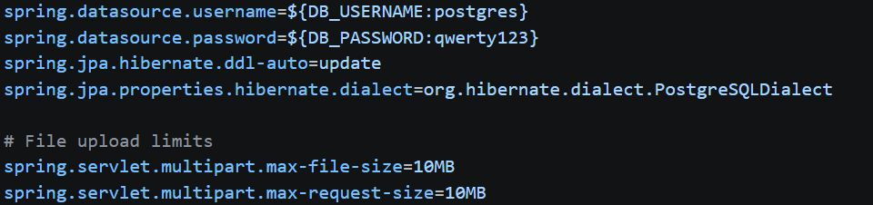
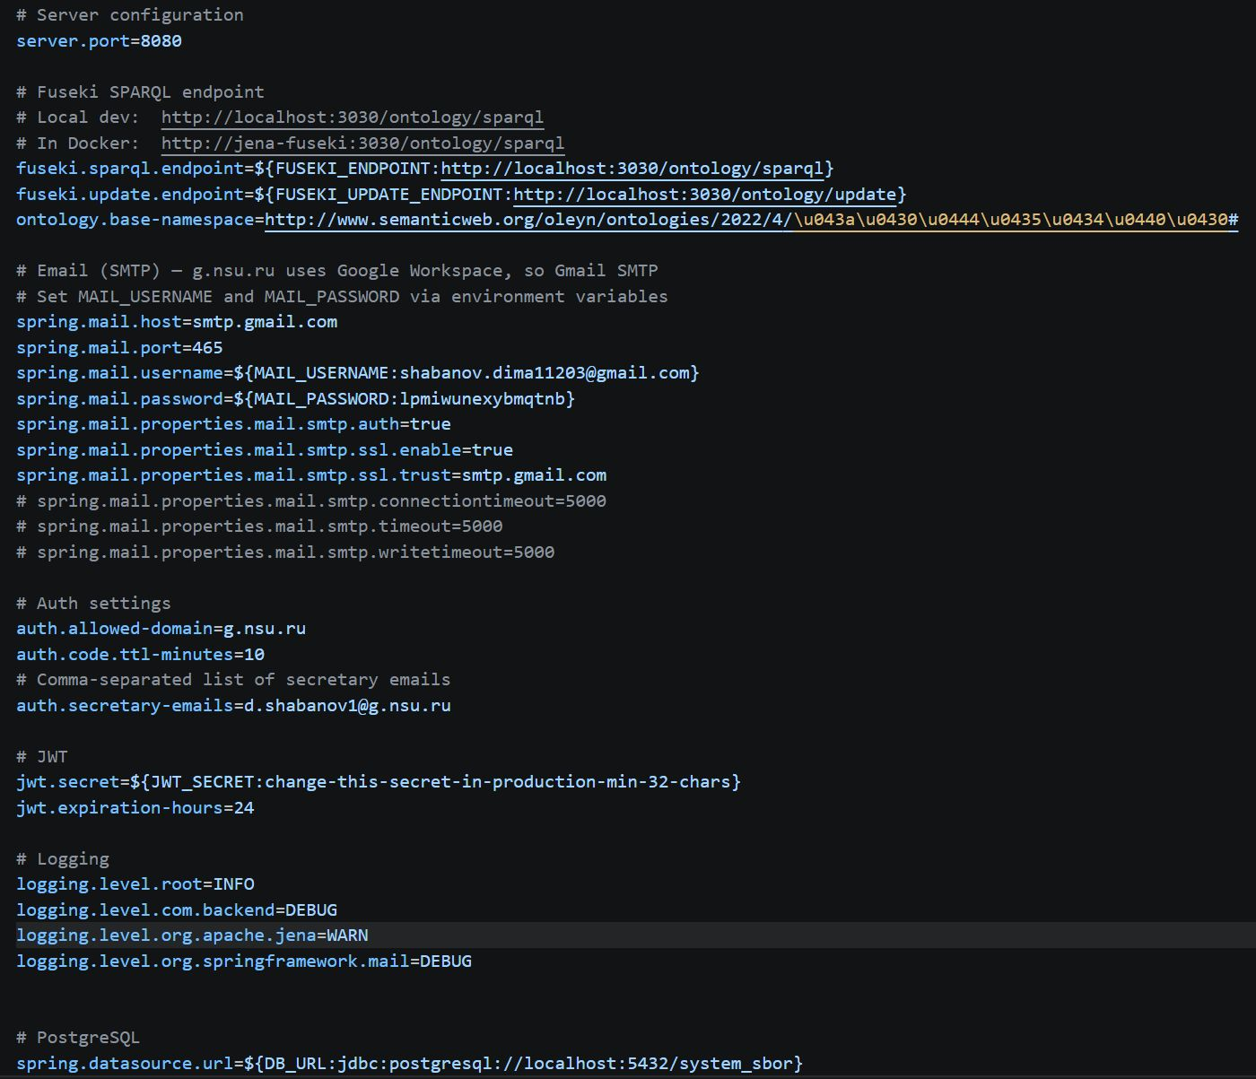

3.1.1 Модуль аутентификации
Аутентификация пользователей реализована по схеме «email + одноразовый код». Класс AuthService содержит метод sendVerificationCode(String email), который проверяет принадлежность адреса допустимому домену (@g.nsu.ru) или списку секретарей, генерирует шестизначный числовой код с помощью SecureRandom и сохраняет его в базе данных PostgreSQL через CodeStorageService. Код действует 10 минут; периодическая задача @Scheduled(fixedRate=300000) удаляет просроченные записи из таблицы verification_codes.
Метод verifyCode(String email, String code) проверяет корректность введённого кода. При успехе роль пользователя определяется методом resolveRole: если email совпадает с одним из секретарских адресов — присваивается роль SECRETARY, иначе — STUDENT. Далее JwtService.generateToken() формирует JWT-токен с вложенными claims email и role; токен возвращается клиенту в теле JSON-ответа AuthResponse.
Все последующие запросы к защищённым эндпоинтам проходят через фильтр JwtAuthFilter, который извлекает токен из заголовка Authorization: Bearer <token>, верифицирует подпись, читает email и role, формирует объект UsernamePasswordAuthenticationToken и помещает его в SecurityContextHolder. Политика сессий — STATELESS: сервер не хранит серверных сессий, что упрощает горизонтальное масштабирование.
Матрица доступа, объявленная в SecurityConfig, определяет следующие правила: эндпоинты /api/auth/** открыты без авторизации; /api/applications/** доступны ролям STUDENT и SECRETARY; /api/documents/** — только SECRETARY; /api/ontology/** — любому аутентифицированному пользователю. Ошибки 401 и 403 возвращают JSON с полем error вместо HTML-страницы Spring Security по умолчанию.
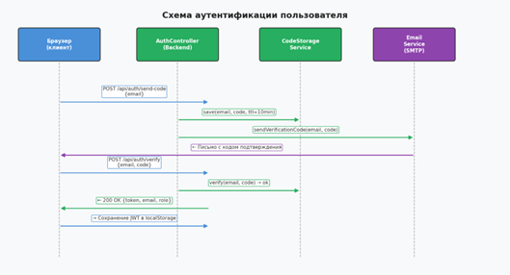
На рисунке показана последовательность взаимодействия компонентов при аутентификации пользователя.

3.1.2 Работа с онтологией (OntologyService)
Класс OntologyService инкапсулирует все операции чтения из онтологии через SPARQL SELECT-запросы к Apache Jena Fuseki. Запросы формируются как многострочные строки (Java Text Blocks) и выполняются через QueryExecutionHTTP из библиотеки Apache Jena 4.x. Реализованы следующие методы:
searchIndividuals(classUri, search) — поиск экземпляров класса по подстроке в значении свойства ФИО с использованием SPARQL-функции CONTAINS(LCASE(...)). Запрос применяет UNION-шаблон для охвата прямых экземпляров класса и экземпляров подклассов, что необходимо для онтологии НГУ-кафедры. Возвращает не более 10 результатов в формате {uri, label}.
listStudents(ns, degreeLocalNames, fioUri) — формирует список всех студентов путём UNION-запроса по классам Бакалавриат и Магистратура. Для каждого экземпляра возвращается URI, ФИО (OPTIONAL) и строка со степенью обучения (BIND(... AS ?degree)). listIndividuals(classUri, mainNamePropUri) — аналогичный метод для произвольного класса (используется для перечисления руководителей от НГУ).
getLiteralValue и getObjectValue — методы чтения одного значения свойства для заданного экземпляра. getObjectValue поддерживает флаг reversed=true для обратных троек вида <объект> <свойство> <субъект>, что необходимо, например, для получения руководителя студента через свойство на_НГУ_практике_у.
getIndividualProperties(individualUri, propUris) — загружает сразу несколько литеральных свойств одним SPARQL SELECT-запросом с OPTIONAL-блоками, что минимизирует число сетевых обращений к Fuseki при загрузке формы редактирования.
3.1.3 Запись данных в онтологию (ApplicationService)
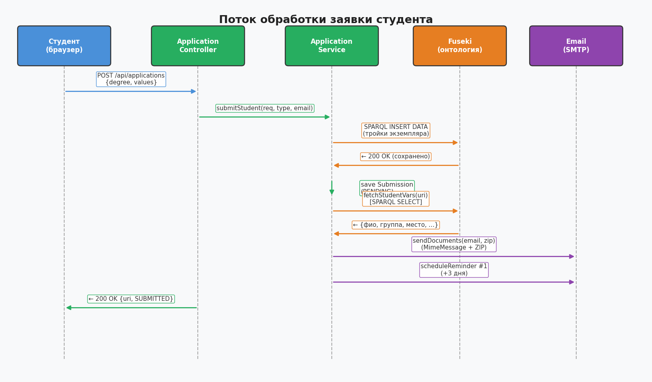
ApplicationService отвечает за создание и обновление экземпляров онтологии по данным, полученным от пользователя. На рисунке 3.4 показана последовательность обработки заявки студента — от HTTP-запроса до сохранения данных и отправки документов.

Метод submitStudent(req, schemaType, email) выполняет следующую последовательность действий:
1. Из схемы формы (FormSchemaService.getSchema) извлекается поле, помеченное mainName: true. Значение этого поля (как правило, ФИО) очищается от пробелов и используется как локальное имя URI экземпляра. При отсутствии значения генерируется случайный восьмизначный суффикс через UUID.
2. Формируется SPARQL INSERT DATA-запрос. Для каждого заполненного поля схемы в зависимости от типа (datatype/object) и флага reversed добавляется либо литеральная тройка (<uri> <prop> "значение"@ru), либо тройка с URI-объектом (<uri> <prop> <другой_uri>). Тип степени обучения (Бакалавриат / Магистратура) записывается как rdf:type.
3. Запрос выполняется через UpdateExecHTTP к эндпоинту Fuseki /ontology/update.
4. В таблицу student_submissions PostgreSQL добавляется запись со статусом PENDING, URI студента и email.
5. Асинхронно (в блоке try/catch, не блокирующем ответ) вызывается DocumentFillService.generateZipViaHelper() и отправляется ZIP-архив документов на email студента через EmailService.sendDocuments().
6. Запускается цепочка напоминаний через scheduleReminders().
Метод updateEntry(uri, req, schemaType) реализует обновление существующего экземпляра с помощью составного SPARQL-запроса DELETE {} WHERE {} ; INSERT DATA {}. Для каждого поля схемы формируются OPTIONAL-паттерны в секции WHERE (чтобы удалить только существующие значения) и INSERT DATA с новыми значениями. Такой подход атомарен в рамках одного HTTP-запроса к Fuseki и исключает накопление дублирующих троек.
3.1.4 Генерация документов (DocumentFillService)
DocumentFillService реализует автоматическое заполнение DOCX-шаблонов данными студента, хранящимися в Fuseki. Метод generateZipViaHelper(studentUri) выполняет следующие шаги:
1. Запрос fetchStudentVars(studentUri) получает все атрибуты студента через SPARQL SELECT с OPTIONAL-блоками: ФИО, группа, место практики, приказ, наименование организации, профиль обучения, ФИО и должность руководителя от НГУ, ФИО и должность руководителя от организации.
2. По rdf:type экземпляра определяется степень обучения (Бакалавриат или Магистратура). Для магистратуры дополнительно по значению поля профиль выбирается каталог шаблонов: masters/2nd_course/mda (для профиля МДА/КМИАД) или masters/2nd_course/tprs (для ТРПС). Для бакалавриата используется каталог bachelors/4th_course.
3. Переменные из Fuseki передаются в DocumentService.generateForStudent() из библиотеки hepler — вспомогательного модуля, реализующего логику заполнения конкретных шаблонов документов (Заявление, Отзыв, Отчёт о практике и др.).
4. Для склонения ФИО студента применяется библиотека Petrovich4j. Метод declineFio(fio, Case.Genitive) разбивает строку на три части (фамилия, имя, отчество), определяет гендер по отчеству с помощью petrovich.gender(), после чего склоняет каждую часть по нужному падежу. Пол студента также используется для формирования корректной гендерной формы слова «обучающийся/обучающаяся».
5. Документы упаковываются в ZIP-архив (java.util.zip.ZipOutputStream) и возвращаются как массив байт, который затем прикрепляется к письму через MimeMessageHelper.
Прямой метод generateZip() использует Apache POI (XWPFDocument) для замены плейсхолдеров в абзацах и ячейках таблиц документа. Метод replaceInRun() обходит все объекты XWPFRun документа и заменяет вхождения строк-плейсхолдеров (например, «имяСтудентаР») на реальные значения. Это позволяет редактировать шаблоны в MS Word без написания кода.
3.1.5 Схемы форм и PostgreSQL (FormSchemaService)
Описания форм хранятся в таблице form_schemas PostgreSQL в виде JSON-строк (колонки type и schema_json). При первом запуске приложения FormSchemaService проверяет, пуста ли таблица, и если да — загружает схемы из YAML-файлов (form-schema.yaml, supervisor-ngu-schema.yaml), размещённых в classpath-ресурсах, сериализует их в JSON через ObjectMapper и сохраняет в БД.
Метод getSchema(type) возвращает объект FormSchema, содержащий список разделов (FormSection) и полей (FormFieldSpec) с атрибутами: propUri (URI свойства онтологии), label (отображаемое имя), type (datatype/object), rangeUri (URI класса диапазона для object-полей), required, mainName (признак основного поля), reversed (направление тройки) и hint (подсказка для пользователя).
На рисунке представлена схема таблиц PostgreSQL, используемых в системе.
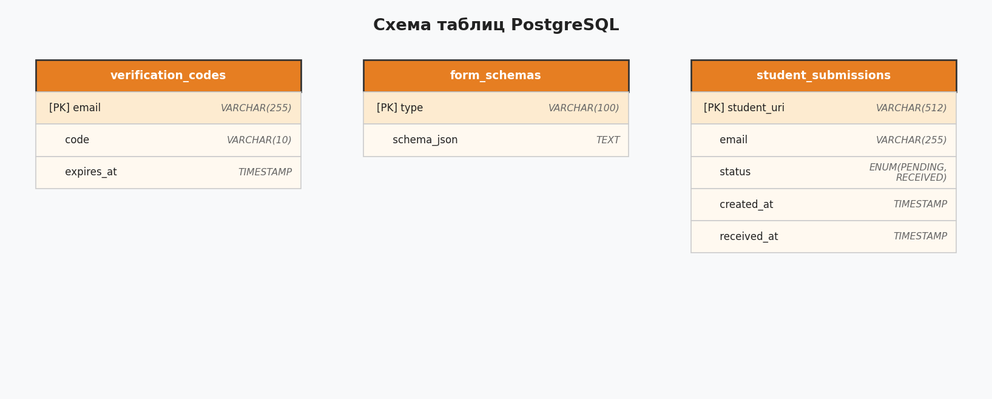
Такой подход позволяет добавлять новые типы документов и изменять состав полей форм без изменения исходного кода серверной части — достаточно обновить запись в таблице form_schemas.
3.2 Реализация пользовательского интерфейса
Клиентская часть системы реализована на React 19 с TypeScript. Сборка выполняется через Create React App (react-scripts 5). Приложение использует React Router для маршрутизации между страницами входа (LoginPage), формы студента (StudentFormPage) и кабинета секретаря (SecretaryPage). Взаимодействие с сервером осуществляется через библиотеку axios; JWT-токен хранится в localStorage и добавляется в заголовок Authorization всех исходящих запросов через axios-интерцептор.
3.2.1 Форма студента и автодополнение
Страница StudentFormPage динамически строит форму на основе схемы, полученной от сервера. Хук useEffect загружает схему через getFormSchema(type), после чего компонент рендерит разделы и поля. Для каждого поля создаётся компонент FieldRow, который в зависимости от типа поля (datatype или object) подключает соответствующую функцию автодополнения: для object-полей — searchIndividuals(rangeUri, query), для datatype-полей — searchPropertyValues(propUri, query).
Компонент Autocomplete реализует выпадающий список с подсказками. При вводе пользователем текста с задержкой 300 мс (debounce) выполняется запрос к серверу, результаты отображаются под полем ввода. Выбор подсказки фиксирует URI объекта (для object-полей) или строковое значение (для datatype-полей) в локальном состоянии компонента формы.
Студент также выбирает степень обучения (Бакалавриат / Магистратура) через RadioGroup. При отправке формы вызывается submitApplication({ degree, values }, type), где values — словарь {propUri: value}. После успешного ответа отображается страница с подтверждением и информацией об отправленных документах.
3.2.2 Кабинет секретаря
Страница SecretaryPage содержит три вкладки: «Добавить руководителя», «Руководители» и «Заявления студентов». Переключение вкладок реализовано через локальный стейт типа Tab.
Вкладка «Добавить руководителя» использует компонент AddForm, который так же, как форма студента, динамически строится по схеме supervisor-ngu. Секретарь заполняет ФИО и должность руководителя; при отправке вызывается тот же эндпоинт POST /api/applications?type=supervisor-ngu.
Вкладка «Руководители» загружает список экземпляров класса Руководитель_от_НГУ через GET /api/applications?type=supervisor-ngu. Для каждой записи доступна кнопка «Изменить», открывающая компонент EditForm. EditForm параллельно загружает схему и текущие значения свойств через Promise.all([getFormSchema, getEntry]), заполняет поля начальными значениями и при сохранении вызывает PUT /api/applications/entry.
Вкладка «Заявления студентов» отображает список студентов с их статусом подачи бумажного заявления (PENDING / RECEIVED). Статусы загружаются параллельно для всех записей через Promise.all(...data.map(e => getSubmissionStatus(e.uri))). Для студентов в статусе PENDING отображается кнопка «Отметить получение», вызывающая POST /api/applications/receive?uri=... и переводящая запись в RECEIVED. Статус RECEIVED отображается зелёным бейджем, PENDING — серым.
3.3 Реализация сервиса уведомлений
Механизм отправки напоминаний студентам реализован непосредственно в серверной части системы с использованием Spring TaskScheduler. После успешной обработки заявки студента метод scheduleReminders(studentUri, email, 1) запускает цепочку отложенных задач. На рисунке представлена блок-схема цикла напоминаний.
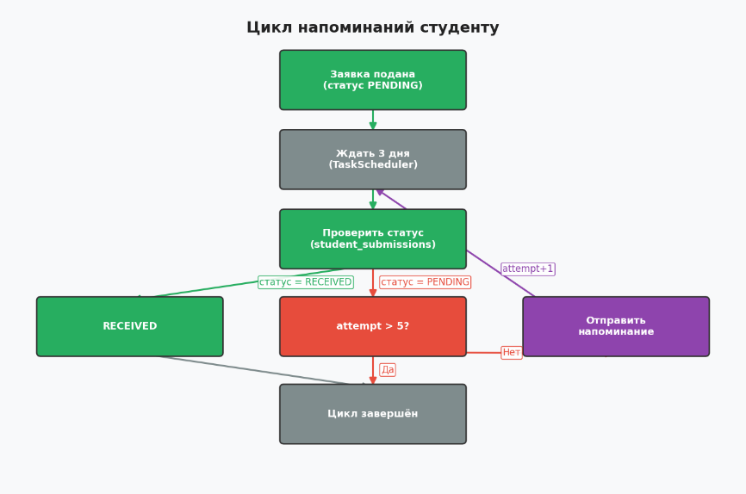
Каждая задача планируется с задержкой REMINDER_INTERVAL_DAYS × 24 × 3600 секунд (по умолчанию 3 дня) через taskScheduler.schedule(Runnable, Instant). При срабатывании задачи из таблицы student_submissions читается текущий статус. Если статус RECEIVED — напоминание не отправляется и цепочка прерывается. Если статус PENDING и номер попытки не превышает MAX_REMINDERS (5) — EmailService.sendReminder(email, attempt) отправляет письмо, и рекурсивно планируется следующая задача с attempt+1.
EmailService.sendReminder() формирует письмо SimpleMailMessage с темой «Напоминание #N — документы для практики» и текстом, содержащим номер попытки и инструкцию принести бумажное заявление на кафедру. Для отправки документов используется MimeMessage с вложением ZIP-архива через MimeMessageHelper. SMTP-соединение настроено через spring.mail.* в application.properties с поддержкой SSL (порт 465, smtp.gmail.com).
Помимо сервиса напоминаний, в проекте развёрнут сервис koi-reminders на базе Spring Boot и Camunda BPM 7.x. Camunda предоставляет движок бизнес-процессов BPMN 2.0 и веб-консоль Cockpit для мониторинга активных экземпляров процессов. BPMN-схема описывает процесс обработки заявок на практику с событиями-таймерами для периодических напоминаний и условными переходами по статусу. Сервис подключается к собственной базе данных koi_reminders PostgreSQL для хранения состояния процессов Camunda.
3.4 REST API системы
Серверная часть предоставляет следующие REST-эндпоинты, сгруппированные по функциональным блокам:
Таблица 3 — REST API системы
Метод | Путь | Доступ | Описание
POST | /api/auth/send-code | Открыт | Отправить код подтверждения на email
POST | /api/auth/verify | Открыт | Проверить код, получить JWT-токен
GET | /api/forms/{type} | Авториз. | Получить схему формы по типу
POST | /api/applications?type= | STUDENT/SEC | Создать запись (студент или руководитель)
GET | /api/applications?type= | STUDENT/SEC | Список записей заданного типа
GET | /api/applications/entry | STUDENT/SEC | Значения свойств одного экземпляра
PUT | /api/applications/entry | STUDENT/SEC | Обновить свойства экземпляра
GET | /api/applications/status | STUDENT/SEC | Статус подачи заявления студента
POST | /api/applications/receive | SECRETARY | Отметить заявление как полученное
GET | /api/documents/generate?uri= | SECRETARY | Скачать ZIP с документами студента
GET | /api/ontology/search | Авториз. | Поиск экземпляров класса по ФИО
GET | /api/ontology/values | Авториз. | Поиск значений datatype-свойства
Все ответы сервера возвращаются в формате JSON с кодировкой UTF-8. Ошибки валидации (400), авторизации (401) и доступа (403) возвращают объект {"error": "..."}. Обработка исключений централизована в классе GlobalExceptionHandler (@RestControllerAdvice), который перехватывает IllegalArgumentException, MethodArgumentNotValidException и RuntimeException.
3.5 Демонстрация работы системы
В данном разделе приведено описание ключевых сценариев работы разработанной системы на основе реальных данных кафедры.
Сценарий 1: Регистрация студента и подача заявки. Студент открывает веб-приложение и вводит свой адрес электронной почты в домене @g.nsu.ru. Система генерирует шестизначный код подтверждения и отправляет его на указанный адрес. После ввода кода пользователь получает JWT-токен и переходит к форме заполнения данных. Форма отображает поля, загруженные из схемы: ФИО, группа, место практики, руководитель от НГУ (с автодополнением из онтологии) и другие. При отправке формы данные студента сохраняются в онтологии (Fuseki), генерируются документы и отправляются на email в виде ZIP-архива.
Сценарий 2: Работа секретаря. Секретарь входит в систему, используя свой email, занесённый в список auth.secretary-emails. На вкладке «Заявления студентов» отображается список всех студентов с их статусами. Для студентов со статусом «Ожидает» доступна кнопка «Отметить получение». После нажатия статус переходит в «Получено», цепочка напоминаний прекращается. Секретарь может также добавлять новых руководителей от НГУ через форму на вкладке «Добавить руководителя» и редактировать их данные через вкладку «Руководители».
Сценарий 3: Напоминания. Если через 3 дня после подачи заявки статус студента остаётся PENDING, система автоматически отправляет письмо-напоминание. Цикл повторяется каждые 3 дня, но не более 5 раз. При смене статуса на RECEIVED очередное напоминание не отправляется.
Сценарий 4: Добавление нового типа документа. Администратор добавляет новую запись в таблицу form_schemas PostgreSQL с описанием полей и их соответствием свойствам онтологии. После перезапуска приложения (или через API saveSchema) новый тип документа становится доступен без изменения исходного кода системы.
3.6 Выводы по главе 3
В данной главе была подробно описана реализация прототипа системы сбора информации о студентах для автоматизации документооборота кафедры. Серверная часть реализована на Spring Boot 3 с использованием Apache Jena Fuseki для хранения данных в онтологии, PostgreSQL для хранения кодов подтверждения и статусов заявлений, Spring Security с JWT для авторизации и Apache POI совместно с библиотекой Petrovich4j для генерации DOCX-документов.
Пользовательский интерфейс реализован на React 19 с TypeScript и обеспечивает динамическое построение форм по схемам из базы данных, автодополнение полей из онтологии и ролевую навигацию. Механизм уведомлений реализован с поддержкой до пяти напоминаний с интервалом в три дня, останавливаемых при получении бумажного заявления.
Разработанная система обеспечивает полный цикл: от аутентификации студента и заполнения формы до автоматической генерации документов, их доставки на email и отслеживания статуса сдачи бумажных заявлений секретарём кафедры.

ЗАКЛЮЧЕНИЕ
В рамках настоящей выпускной квалификационной работы была поставлена цель разработки системы сбора информации о студентах для автоматизации документооборота кафедры, обеспечивающей динамическое формирование форм ввода, автоматическую генерацию документов по шаблонам и поддержку пользователей на основе онтологической модели. Все поставленные задачи были решены в полном объёме.
В ходе выполнения первой задачи был проведён анализ существующих подходов и программных решений для автоматизации документооборота в образовательных организациях. Рассмотрены системы Google Forms, Microsoft Forms, 1С:Документооборот, ELMA и ИС Студент. Показано, что большинство существующих решений не предоставляют гибкого механизма описания структуры документов как данных, не используют онтологические модели предметной области и не обеспечивают интеллектуальной поддержки при заполнении форм. Также изучены теоретические основы онтологического моделирования (OWL, RDF, SPARQL, Apache Jena Fuseki) и управления бизнес-процессами (Camunda).
В рамках второй задачи исследованы требования кафедры к документам, связанным с учебной деятельностью студентов. Определены типы документов (заявление на практику, отзыв, отчёт о практике), структура необходимых данных (ФИО, группа, место практики, руководители) и роли пользователей системы (студент и секретарь). Сформирован перечень функциональных и нефункциональных требований к системе.
По результатам решения третьей задачи разработана архитектура программной системы, включающая четыре основных модуля: модуль сбора и хранения данных о студентах на основе онтологии, модуль динамического формирования форм на основе схем из PostgreSQL, модуль автоматической генерации документов и модуль уведомлений. Описана роль каждого компонента и взаимодействие между ними.
В ходе выполнения четвёртой задачи построена онтологическая модель предметной области документооборота кафедры на языке OWL. Модель включает классы Студент, Бакалавриат, Магистратура, Руководитель_от_НГУ и свойства, описывающие место практики, группу, ФИО, должность и связи между сущностями. Онтология хранится в Apache Jena Fuseki и доступна через SPARQL-эндпоинт.
Пятая задача — реализация прототипа системы — выполнена в полном объёме. Разработана серверная часть на Spring Boot 3 (Java 17) с JWT-аутентификацией и ролевым разграничением доступа. Создан пользовательский веб-интерфейс на React 19 с TypeScript, поддерживающий динамические формы с автодополнением из онтологии. Реализован модуль генерации DOCX-документов по шаблонам с автоматическим склонением ФИО по падежам через библиотеку Petrovich4j. Разработан модуль отслеживания статуса сдачи бумажных заявлений (PENDING / RECEIVED) с автоматическими email-напоминаниями.
Научная новизна работы состоит в интеграции онтологического подхода с механизмом динамических форм: описание структуры документов хранится как данные в базе, а поля форм напрямую соответствуют свойствам онтологии. Это позволяет добавлять новые виды документов без изменения исходного кода системы. Дополнительным элементом новизны является применение SPARQL-запросов для автодополнения полей форм в режиме реального времени.
Практическая ценность разработанной системы заключается в сокращении трудозатрат сотрудников кафедры на подготовку типовых документов, уменьшении количества ошибок оформления, обеспечении единообразия документов и прозрачности процесса согласования. Разработанные подходы и программные решения могут быть адаптированы для других кафедр и подразделений вузов, а также для организаций с аналогичными задачами структурированного документооборота.

